**Project_VS 현상금 시스템 기획서**

**문서 히스토리**

|  |  |  |  |
| --- | --- | --- | --- |
| **날짜** | **작성자** | **내용** | **관련페이지** |
| 2023.01.13 | 김경연 | 현상금 시스템 초안 |  |
| 2023.02.06 | 김경연 | 목차 수정 | 2p |
|  |  |  |  |
|  |  |  |  |
|  |  |  |  |

**목차**

1 문서 개요 3

1.1 기획서 방향 3

1.2 작성 범위 3

2 현상금 개요 3

2.1 현상금이란? 3

2.2 의도와 개발목표 3

3 UI 4

3.1 현상금 UI 4

3.2 UI 요소 설명 4

3.3 현상금 완료 UI 5

3.4 현상금 보상 획득 UI 5

3.5 수령할 아이템이 최대 보유량일 때 UI 6

4 현상금 시스템 상세 6

4.1 현상금 시스템 구조 6

4.2 현상금 업데이트 시스템 6

4.3 현상금 알림 시스템 7

4.4 현상금 수령 시스템 7

4.5 현상금 미션 갱신(연속 구조) 시스템 8

4.6 현상금 시스템 작동 플로우 8

5 현상금 콘텐츠 9

5.1 현상금의 종류 9

5.2 현상금의 조건 9

5.3 현상금 구조 10

5.3.1 현상금의 달성 조건 10

5.3.2 현상금의 연속 구조 10

5.4 현상금 보상 11

# 문서 개요

## 기획서 방향

* Project_VS의 현상금(업적) 시스템의 기획서를 작성.

## 작성 범위

* 현상금 시스템의 UI, 미션 달성과 보상 등의 작동 플로우를 작성한다.

# 현상금 개요

## 현상금이란?

* 플레이어가 특정 미션을 달성하면 골드나 무기, 고유 장비, 캐릭터 조각 등의 보상을 지급하는 시스템이다. // 업적 시스템
* 별도의 수주는 필요 없으며, 완료 시 중앙 상단의 알림 UI를 통해 플레이어에게 미션 완료를 알린다.
* 현상금에는 미션의 내용과 해당하는 미션의 달성 목표 수치가 있다.

## 의도와 개발목표

|  |  |
| --- | --- |
| **의도** | **개발목표** |
| 스테이지 클리어가 막힌 유저에게 새로운 목표 제시한다. | 현상금 미션 달성 시 골드나 무기 등의 보상을 지급한다. |
| 유저 플레이 시간 증가시킨다. | 짧은 시간에 달성할 수 있는 미션부터 오랜 시간을 들여야 달성할 수 있는 미션까지 다양한 미션을 설계한다. |
| 플레이어의 성취감 증대시킨다. | 운 적인 요소를 포함한 미션이나 난도가 높은 미션을 설계한다.  클리어 한 미션에 체크 표시와 함께 달성 날짜를 표기한다. |
| 미션의 종류를 명확하게 보여주는 요소를 만든다. | 현상금의 카테고리를 분리하여 미션을 정리한다. |

# UI

## 현상금 UI

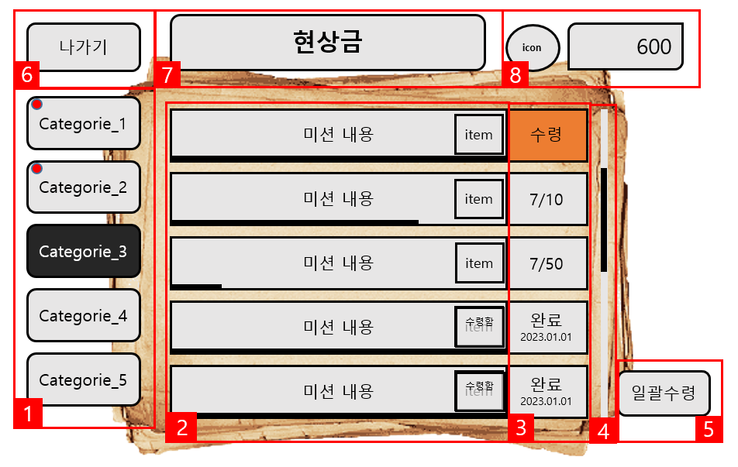

## UI 요소 설명

|  |  |
| --- | --- |
| 번호 | **UI 요소 설명** |
| 1 | 현상금 미션의 카테고리 버튼. 버튼을 클릭했을 때 강조되는 아이콘으로 변경되며 카테고리에 해당하는 미션이 2번 UI에 보인다.  왼쪽 상단의 빨간 점으로 해당 항목의 완료된 현상금 미션을 표시한다. |
| 2 | 현상금 내용과 지급되는 아이템을 보여준다.  하단의 게이지바를 통해서 미션의 진행도를 확인할 수 있다.  이미 수령한 아이템은 아이템 아이콘 위에 ‘수령함’ 반투명 아이콘을 배치한다. |
| 3 | 현상금 미션의 진행도를 볼 수 있다. 완료된 미션은 주황색의 ‘수령’버튼이 활성화되며, 수령한 미션은 ‘완료’아이콘과 하단에 완료 날짜를 표기한다. |
| 4 | 현상금 미션의 스크롤바. 미션 화면을 상하로 드래그했을 때 해당 위치를 표시한다. |
| 5 | 일괄 수령 버튼. 완료된 미션의 보상을 일괄 수령한다.  보고 있는 카테고리 외에 다른 카테고리의 미션 보상도 수령한다.  완료된 미션이 없을 때는 반투명한 상태의 아이콘을 배치한다 |
| 6 | 나가기 버튼. 현상금 UI를 종료하고 마을 UI로 돌아간다. |
| 7 | 현상금 간판 이미지 |
| 8 | 재화 아이콘과 보유하고 있는 재화의 수치를 표기한다. |

## 현상금 완료 UI

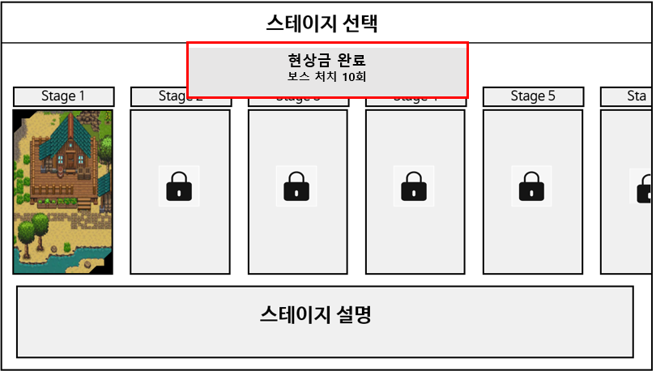

* 현상금 미션이 완료되면 중앙 상단에 완료된 미션 UI가 표시된다.
* 현상금 완료 UI가 있더라도 게임의 조작이 가능하다.
* 해당 UI는 1초 후 자동으로 흐릿해지며 사라진다.

## 현상금 보상 획득 UI

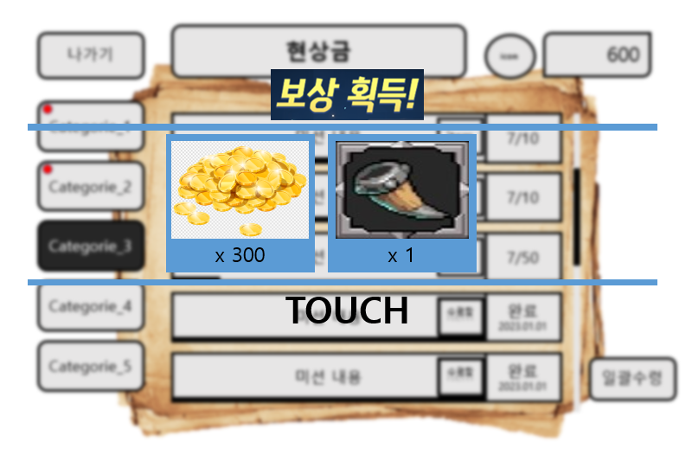

* 현상금 보상을 수령하면 화면 중앙에 보상 획득 UI가 표시된다.
* 게임 화면이 흐릿해지며 보상 획득 UI가 나오며, 해당 UI가 나오는 중에는 게임 조작이 불가능하다.
* 일괄 수령 버튼을 통해서 여러 개의 아이템을 획득했을 때는 보상 획득 UI를 좌, 우로 드래그하여 보상의 목록을 확인할 수 있다.
* 화면을 드래그가 아닌 터치를 했을 때는 해당 UI가 사라지고 게임 화면이 선명해진다.

## **수령할 아이템이 최대 보유량일 때 UI**

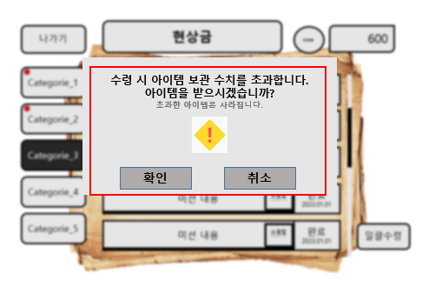

* 골드, 캐릭터 조각, 숙련도 책 등 아이템을 수령 시 보관 수치를 초과할 때 등장한다.
* 확인 버튼을 왼쪽에 배치해, 반사적으로 확인을 눌러 수령하는 경우를 최소화한다.
* 확인 버튼을 누르면 최대 보유량을 초과한 아이템은 삭제된다.

# 현상금 시스템 상세

## 현상금 시스템 구조

* 현상금 시스템은 현상금 업데이트 시스템, 현상금 알림 시스템, 현상금 수령 시스템,   
  현상금 미션 갱신 시스템이 존재한다.

## 현상금 업데이트 시스템

* + 1. 현상금 업데이트 시스템 정의
* 현상금 업데이트 시스템은 현상금 미션의 진행도를 갱신하는 시스템이다.
  + 1. 현상금 업데이트 시스템 규칙
* 다른 시스템(전투, 대장간 등)이 끝난 후에 현상금 진행도에 처치한 일반 몬스터(killmonster_general), 캐릭터 레벨(char_level), 소모 골드(used_gold) 등의 수치를 갱신한다.
* 갱신된 수치는 현상금 UI의 미션 내용 오른쪽에서 직관적으로 볼 수 있게 한다.

// ‘3/10’처럼 미션의 진행도를 표기.

* 미션의 진행도는 현상금 UI의 미션 내용 하단에 게이지바로도 확인할 수 있게 한다.
* 갱신을 통해서 현상금 미션의 조건이 충족되면 현상금 알림 시스템과 현상금 수령 시스템이 작동한다.

## 현상금 알림 시스템

* + 1. 현상금 알림 시스템 정의
* 현상금 미션의 완료되었음을 알려주는 시스템이다..
  + 1. 현상금 알림 시스템 규칙
* 현상금 업데이트 시스템을 통해 조건이 충족되면 알림 시스템이 작동한다.
* 현상금 완료 문구와 함게 완료된 미션의 이름을 게임 화면 중앙 상단에 표시한다.
* 해당 알림이 있더라도 게임의 조작이 가능하며, 알림은 1초 후 흐릿해지며 사라진다.

## 현상금 수령 시스템

* + 1. 현상금 수령 시스템 정의
* 현상금 미션의 보상을 수령하는 시스템이다.
  + 1. 현상금 수령 시스템 규칙
* 현상금 업데이트 시스템을 통해 조건이 충족되면 수령 시스템이 작동한다.
* 조건이 충족된 미션은 카테고리 내의 최상단에 배치되며, 현상금 UI의 미션 내용 오른쪽에 ‘수령’버튼이 활성화된다.
* ‘수령’버튼을 누르면 해당 미션의 보상 아이템을 획득한다.
* ‘일괄 수령’버튼을 누르면 조건이 충족된 모든 미션의 보상 아이템을 획득한다.
* 아이템 수령 시 보관 수치를 초과하면 (3.5) 수령할 아이템이 최대 보유량일 때 UI가 등장한다. 확인 버튼을 누르면 최대 보유량을 초과한 아이템은 삭제되며, 취소 버튼을 누르면 현상금 수령 버튼을 누르기 전으로 돌아간다.

//아이템 최대 보유량 수치는 가방 시스템에서 정의한다.

* 아이템 획득과 동시에 보상 획득 UI가 표시되고 현상금 미션 갱신 시스템이   
  작동한다.
* 완료된 미션의 항목은 사라지지 않고 현상금 미션 하단에 미션별로 정렬되어 배치한다.
* 수령한 보상은 아이템 아이콘 위에 ‘수령함’ 반투명 아이콘을 덮어 이미 수령했다는 표시를 하고 ‘수령’버튼 위치에 ‘완료’문구와 완료 날짜를 표기한다.

## 현상금 미션 갱신(연속 구조) 시스템

* + 1. 현상금 미션 갱신 시스템 정의
* 완료된 현상금 미션의 다음 미션이 갱신되는 시스템이다.
  + 1. 현상금 미션 갱신 시스템 규칙
* 현상금 보상을 수령하면 작동한다.
* 갱신되는 다음 미션은 앞 단계 미션이 완료되어야 다음 미션(목표 수치)이 공개된다.
* 갱신된 미션은 미션의 진행도(일반 몬스터 사냥 마릿수 등)를 0으로 초기화하지  
  않고 누적된 수치를 계속해서 반영한다.

// 일반 몬스터 사냥 마릿수 - 500마리, a단계 현상금 목표 수치 - a00마리

// 1단계 500/100, 2단계 500/200, 3단계 500/300처럼 누적 데이터는 초기화하지   
않고 목표 수치만 변경한다.

* 기존에 완료된 현상금 미션보다 목표 수치가 상향 되어 새로운 미션이 갱신된다.
* 미션은 무한히 갱신되지 않고 갱신 한도가 있다.
* 갱신 한도와 상향되는 수치, 미션 보상은 밸런스 기획에서 정의한다.

## 현상금 시스템 작동 플로우

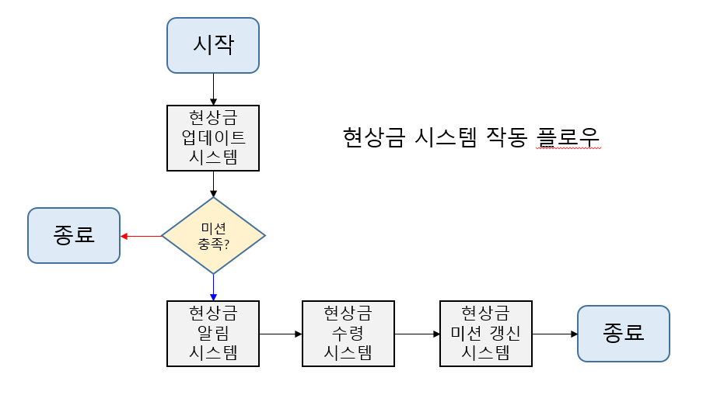

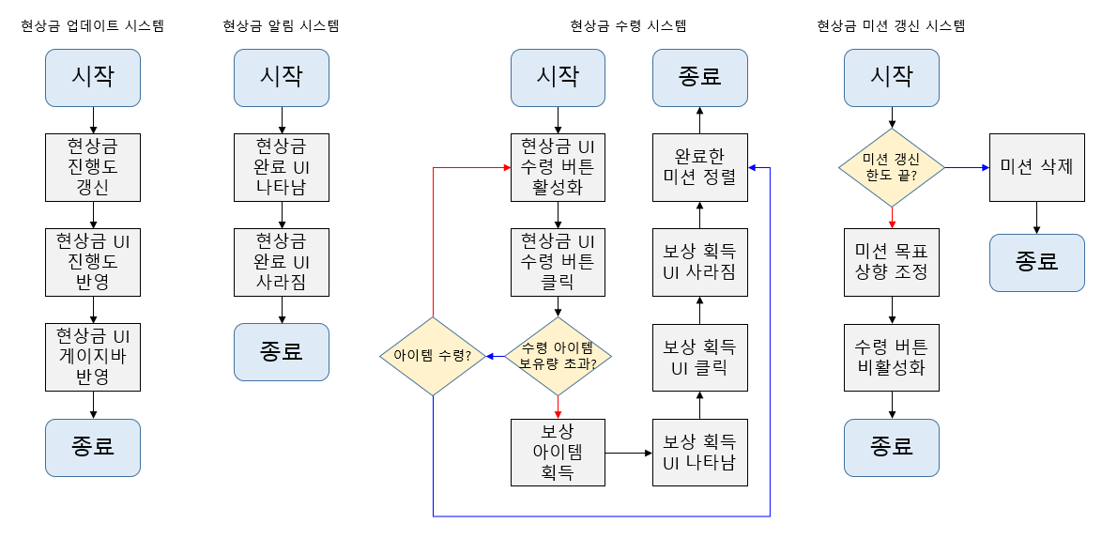

# 현상금 콘텐츠

## 현상금의 종류

* 현상금은 달성 조건에 따라 구분된다.

|  |  |
| --- | --- |
| 일반 | 일반적으로 아래의 분류에 해당하지 않는 현상금 |
| 스테이지 | 스테이지와 관련된 현상금 |
| 몬스터 | 몬스터와 관련된 현상금 |
| 성장 | 성장과 관련된 현상금 |
| 도전과제 | 도전과제와 관련된 현상금 |

## 현상금의 조건

* 현상금의 조건들의 분류는 표로 정리한다.

|  |  |  |
| --- | --- | --- |
| 분류 | 조건 | |
| 일반 | 뽑기 | 횟수 |
| 캐릭터 | 보유 수 |
| 장비 | 보유 수 |
| 플레이타임 | 시간 |
| 스테이지 | 스테이지 | 최초 클리어 |
| 플레이 | 횟수 |
| 클리어 | 횟수 |
| 특정 스테이지 클리어 | 횟수 |
| 몬스터 | 몬스터 | 처치횟수 |
| 몬스터 종족 | 처치 횟수 |
| 몬스터 등급 | 처치 횟수 |
| 성장 | 숙련도 | 레벨 업 |
| 스탯 | 강화 |
| 스킬 | 레벨 업 |
| 진화 | 등급업 |
| 도전 과제 | 특정캐릭터로 특정 스테이지 클리어 | 최초 클리어 |
| 특정 고유 장비로 특정 스테이지 클리어 | 최초 클리어 |
| 특정 캐릭터로 특정 고유 장비를 장착하여 특정  스테이지 클리어 | 최초 클리어 |

상세한 조건은 엑셀 문서 ‘현상금의 조건 표’를 참조한다.

## 현상금 구조

* 현상금의 구조는 크게 2가지로 분류된다.

### 현상금의 달성 조건

* 현상금은 기본적으로 달성 조건이 하나이지만 도전과제라는 2개 이상의 달성 조건이 필요한 현상금이 존재한다.

### 현상금의 연속 구조

* 현상금은 하나의 업적으로 이루어진 일반 구조와 2개 이상의 업적이 단계적으로 이루어진 연속 구조로 존재한다.  
  // LV. 5 달성 -> LV. 10 달성 -> LV. 15 달성 -> LV. 20 달성
* 연속 구조는 1단계의 업적이 달성될 경우 다음 단계의 업적이 자동으로 유저에게   
  공개된다.
* 연속 구조의 마지막 단계의 업적이 달성될 경우 최종 보상 이후 업적이 종료된다.

## 현상금 보상

* 현상금 완료 시 지급되는 보상이다.

|  |  |
| --- | --- |
| 보상 | 설명 |
| 골드 | 일정량의 골드를 보상으로 지급한다. |
| 숙련도 책 | 일정량의 숙련도 책을 보상으로 지급한다.  숙련도 책의 종류는 달성한 현상금마다 다르다. |
| 캐릭터 조각 | 일정량의 캐릭터 조각을 보상으로 지급한다. |
| 장비 | 지정된 장비를 보상으로 지급한다.  지정된 장비는 현상금 보상으로만 획득할 수 있는 장비다. |
| 콘텐츠 해금 | 특정 콘텐츠 요소가 해금된다. |

* 현상금 완료 시 지급되는 보상 중 골드, 숙련도 책, 캐릭터 조각에 한해 플레이어가 최대 보유량에 도달했을 경우 완료 아이콘을 누를 때 경고 UI가 나타난다.
* 경고 UI에서는 취소를 통해 현상금 보상 수령을 하기 전으로 돌아 갈 수 있으며 돌아가지 않고 확인을 누르면 최대 보유량을 초과한 보상은 지급하지 않는다.